**LEMBAR PERSETUJUAN**

**TUGAS AKHIR**

# PERANCANGAN SISTEM INFORMASI PEMESANAN PRODUK KONVEKSI DI PERSADA KONVEKSI TINGKIR SALATIGA

# BERBASIS WEBSITE

**Disusun oleh** :

**MAR’ATUS SHOLIKHA**

**NIM. 02041911022**

**Bandung, 28 September 2022**

**Menyetujui:**

**Dosen Pembimbing,**



**Sri Wisnu Noloadi, Drs.,M.Kom**

**NIDN. 0423036904**

**Mengetahui:**

**Ketua Jurusan**

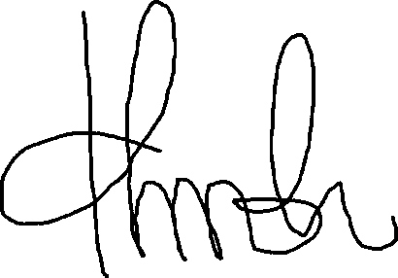

**Erna Hikmawati, S.Kom.,M.kom**

**NIDN. 0421089201**